BK00030_

**行知小学<生活教育>系列校本教材之一**

**地震的防范与救助**

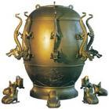

**南京市浦口区行知小学 选编**

前 言

地震是一种危害极大的自然灾害。我国是一个多地震的国家，发生在我国境内的地震具有频率高、强度大、震源浅及分布广等特点。因此，我国成为世界上地震伤亡人数最多的国家之一。对此，社会公众普遍怀有恐震心理，甚至谈震色变。

在党和国家的重视下，我国的地震预报工作经过几代人的努力，已居于世界先进行列。但由于地震是一种十分复杂的自然现象，地震预报仍处于探索阶段，带有一定的经验性和局限性。因此，减轻地震灾害必须走综合防御的道路。其中搞好防震减灾宣传、普及地震科学和防震抗震知识、提高全民防灾意识是一项十分重要的工作。

小学是全民教育的重要阵地，在小学切实地开展防震减灾教育是非常必要的。我校为了更好地开展防震减灾教育工作，贯彻党和国家的教育方针，落实对儿童少年的素质教育，促进学生的全面发展，提高全体学生的综合素质，特编订此教材。欢迎广大师生在使用中提出宝贵意见。

南京市浦口区行知小学

**目 录**

**第一部分：地震基本常识**

一、为什么会发生地震………………………………4

二、地震的分类………………………………………5

三、震级与烈度………………………………………6

四、地震前兆…………………………………………7

五、地震预报…………………………………………9

六、世界上第一台地震仪……………………………10

七、地震观测…………………………………………11

**第二部分：紧急避震**

一、积极避震，化险为夷……………………………12

二、在不同情况下怎样避震…………………………13

三、地震时要牢记的事项……………………………16

**第三部分：抗震救灾**

一、我校紧急避震方案………………………………17

二、检查家居，扫除隐患……………………………18

三、如何做好家庭防震准备…………………………19  
四、防震减灾在社区——研究性实践活动…………22

五、震后互救…………………………………………23

六、地震之后我们怎么办……………………………24

**第一部分 地震基本常识**

1. **为什么会发生地震**

20世纪伊始，科学家们开始深入研究地震波，从而为地震科学及至整个地球科学掀开了新的一页。相继提出比较有影响的假说有三个：

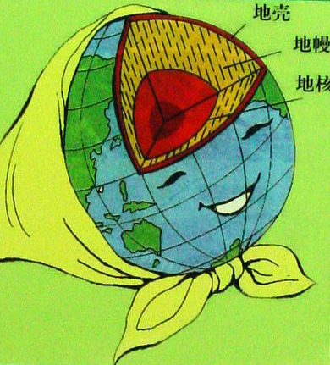 一是“弹性回跳说”——1911年理德提出地球内部不断积累的应变能超过岩石强度时产生断层，断层形成后，岩石弹性回跳，恢复原来状态，于是把积累的能量突然释放出来，引起地震。

二是“岩浆冲击说”——1955年日本的松泽武雄提出地下岩石导热不均，部分溶融体积膨胀，挤压围岩，导致围岩破例产生地震。

三是“相变说”——美国学者布里奇曼提出地下物质在一定临界温度和压力下，从一种结晶状态转化为另一种结晶状态，体积突然变化而发生地震的。  
   虽然，地震之谜迄今没有完全解开，但随着物理学、化学、古生物学、地质学、数学和天文学等多学科交叉渗透，深入发展，使地震学科取得长足的进步。

**思考题：你赞同哪种说法？为什么？**

**二、地震的分类**

根据震源深度的不同，分为浅源地震、中源地震、深源地震  
　　**浅源地震**——震源深度小于60千米的称为浅源地震。全世界85%以上的地震都是浅源地震。四川省所有地震都是浅源地震，震源深度大多在5至30公里之间。这类地震对人类造成的损失最大。  
　　**中源地震**——震源深度在60至300千米的称为中源地震。  
　　**深源地震**——震源深度在300千米以上的称为深源地震。这类地震一般不会造成破坏和灾害。  
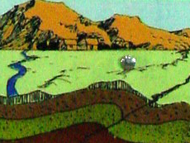　　根据震中距的不同，分为远震、近震、地方震。  
　　**远震**——震中距大于1000公里的地震称为远震。  
　　**近震**——震中距在100至1000公里内的地震称为近震。  
 **地方震**——震中距在100千米内的地震称为地方震。

按照震级的大小，也可对地震进行分类，我国通常分为以下几类：  
 **微震**--震级小于3级的地震；  
 **弱震**--震级等于或大于3级、小于4.5级的地震；  
　　**中强震**--震级大于等于4.5、小于6级的地震；  
　　**强震**--震级等于或大于6级的地震。也有人把震级等于或大于7级的地震称为大震。

**思考题：**

1998年11月9日发生在云南省宁蒗县的6.2级地震，对于对于与宁蒗县相邻的四川省盐源县来说，是 ，对于成都、西昌等地来说，是 ，而对于北京来说就是 。

**三、震级与烈度**

地震有强有弱，用以衡量地震本身强度的“尺子”叫震级。震级可以通过地震仪器的记录计算出来，它的单位是“级”。震级的大小与地震释放的能量有关，地震能量越大，震级应就越大。

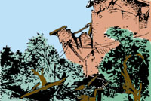

迄今为止世界上记录到的最大地震是1960年5月22日智利的8.9级地震。

我国现行的《中国地震烈度表》，最低为一度，最高为十二度。

|  |  |  |  |  |  |  |  |  |  |  |  |  |  |  |  |  |  |  |  |  |  |  |  |  |  |  |  |
| --- | --- | --- | --- | --- | --- | --- | --- | --- | --- | --- | --- | --- | --- | --- | --- | --- | --- | --- | --- | --- | --- | --- | --- | --- | --- | --- | --- |
| |  |  |  |  |  |  |  |  |  | | --- | --- | --- | --- | --- | --- | --- | --- | --- | | **震 级 与 烈 度 对 应 关 系 （参 考）** | | | | | | | | | | **震 级** | **2** | **3** | **4** | **5** | **6** | **7** | **8** | **>8** | | **震 中烈 度** | **1～2** | **3** | **4～5** | **6～7** | **7～8** | **9～10** | **11** | **12** | |

一度时人完全感觉不到；

三度时少数静止中的人有感；

四度至五度睡觉的人会惊醒，悬挂物摇晃；

六度时，房屋损坏，墙体微细裂缝；

七至八度房屋破坏，地面裂缝；

九至十度房屋倒塌，地面破坏严重；

十至十二度为毁灭性的破坏。

思考题：小红半夜被地震惊醒，看见吊着的电灯摇摇晃晃，当时大概是什么震级？

**四、地震前兆**

地震前自然界出现的与地震孕育有关的现象称为地震前兆。我国古代人民在长期的实践中,早就开始认识到地震是有前兆的,并留下了丰富的关于地震前兆的记载。

**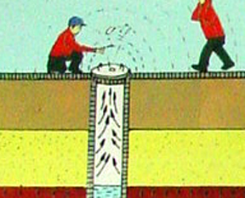例如**：1739年宁夏银川地震以后,有人就总结出地震与井水变化、动物不安、震前地下发声、 天气反常等现象之间可能存在某些联系。古书《隆德县志》上也记载了古人总结的六种地震前兆现象。现代地震科学的深入研究表明,地震之前确实存在多种多样的前兆现象。

**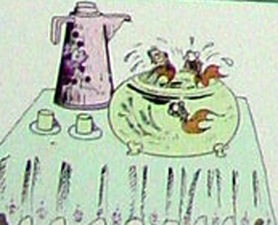1、地下水异常。**

比较常见的有,井水陡涨陡落、变色变昧、翻花冒泡、 温度升降,泉水流量的突然变化,温泉水温的突然变化等

**2、动物的习性异常。**

目前已发现地震前有一定反常表现的动物有130多种，其中反应普遍且比较确切的约有20多种，常见的：

大牲畜，如马、驴、骡、牛等；

家畜，如狗、猫、猪、羊、兔等；

家禽，如鸡、鸭、鹅、鸽子等；

穴居动物，如鼠、蛇、黄鼠狼等；

水生动物，如鱼类、泥鳅等；

会飞的昆虫，如蜜蜂、蜻蜒等。

这些动物的反常表现大体有三类：

兴奋型异常。如惊恐不安、不进圈、狂吠，如癫如狂，仓皇逃窜；惊飞、群迁等。

抑制型异常。如行动变得迟缓，或发呆发痴，不知所措，或不肯进食等。

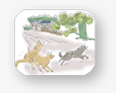生活习性变化。如冬眠的蛇出洞，老鼠白天活动不怕人，大批青蛙上岸活动等。

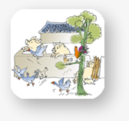应该说明的是，动物异常的原因很复杂，很多时候与地震之间没有任何关系，所以在观察宏观变化时，一定要注意识别真伪，并及时向地震部门报告。

一旦发现异常的自然现象，不要轻易作出马上要发生地震的结论，更不要惊慌失措,而应当弄清异常现象出现的时间、地点和有关情况，保护好现场，向地震部门或政府报告，让地震部门的专业人员调查核实，弄清事情真相。

**思考题：你知道哪些地震前兆？**

**五、地震预报**

**1.地震预报三要素**

预报地震发生的时间、地点和震级，合称地震预报三要素。一个完整的地震预报（主要指短临预报），必须包括三要素，同时包括对震害的预测。

**2.地震预报分类**

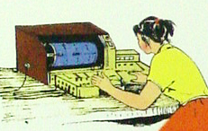地震长期预报——指对未来十年内可能发生破坏性地震的地域的预报。

地震中期预报——指对未来一二年内可能发生破坏性地震的地域和强度的预报。

地震短期预报——指对未来3个月内将要发生地震的时间、地点、震级的预报。  
 临震预报——指对10日内将要发生地震的时间、地点、震级的预报。

**3.震后地震趋势判定**（震后地震趋势预报）

指对社会产生影响的地震发生后，对受其影响地区近期内地震活动形势的分析结果，包括对震后不会再发生破坏性地震的无震预报，也包括对震后强余震或更大地震的预报。

**六、世界上第一台地震仪**

公元132年，在京师（河南洛阳）盛传着一个惊人的消息，说太史令张衡发明了一种仪器，可以观测到发生地震的时间和方位。但也有人不相信，认为地震发生在几百里以外，人怎么能测出来呢？这不成“决胜千里之外”了吗？

张衡生于公元78年，死于139年，是我国古代杰出的科学家。他在数学、天文、地震等方面，都有突出的成就。张衡发明的仪器叫地动仪，这是世界上第一架地震仪。

地动仪以精铜铸造而成，圆径达八尺，外形像个酒樽，机关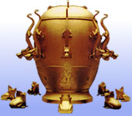装在樽内，外面按东、西、南、北、东北、东南、西南、西北八个方位各设置一条龙，每条龙嘴里含有一个小铜球，地上对准龙嘴各蹲着一个铜蛤蟆，昂头张口，当任何一个方位的地方发生了较强的地震时，传来的地震波会使樽内相应的机关发生变动，从而触动龙头的杠杆，使处在那个方位的龙嘴张开，龙嘴里含着的小铜球自然落到地上的蛤蟆嘴里，发出“铛铛”的响声，这样观测人员就知道什么时间，什么方位发生了地震。

公元138年3月1日，这台地动仪西方的龙嘴张开了，铜球“铛”的一声落到蛤蟆嘴里，测知洛阳以西发生地震。但由于洛阳没有感到震动，所以很多人议论纷纷，说这台仪器不准。几天以后，信使飞马来报，距离洛阳以西一千多里的陇西（甘肃东南部）发生了大地震，这才使朝廷内外“皆服其妙”。

近代的地震仪在1880年才制成，它的原理和张衡地动仪基本相似，但在时间上却晚了1700多年。

**思考题：从张衡发明地动仪的故事里，你想到了什么？**



**七、地震观测**

要捕捉地震的微观前兆,就必须建立覆盖大面积地区的地震观测台网,进行长时间的精密观测。  
 记录地震的仪器叫地震仪,专门从事地震观测的台站叫地震台或测震台。现代的地震仪已经采用了最先进的电子技术,具有极高的灵敏度,甚至还有了专门的海底地震仪和深井(钻孔)地震仪。相当一部分地震台站现在已经不需配备专人进行观测,就能自动记录地震信号,通过电缆或无线电波将信号自动传送到接收中心,再由计算机进行自动处理,这叫遥测地震台网。包括江苏省在内，我国许多地区都有已建成立了现代化的遥测地震台网。此外，还有地电、地磁、重力、地形变、地下流体等地震前兆观测台站。南京市浦口地震前兆观测台就位于江浦街道西门求雨山上。  
 解放前,旧中国只有一个地震台、三个地震工作人员,地震事业极为落后。解放后,新中国的地震事业有了很大的发展。目前,我国已建立了1000多个现代化的地震台（含地方地震台），地震观测技术广泛应用了电子、无线电传输和数字化等高新技术。   
 **思考题：现代人是如何观测地震的？**

**第二部分 紧急避震**

**一、积极避震，化险为夷**

强烈地震给社会带来灾难是不可避免的，但是，人类在地震灾害面前不是束手无策。无数幸存者和罹难者的经验教训告诫我们，地震发生时，对求生者来讲，瞬间决择是非常重要的。

**地震瞬间决择**是指在地震发生到房屋遭到破坏或倒塌可能造成人员伤亡时人们对避震时间和空间的选择。

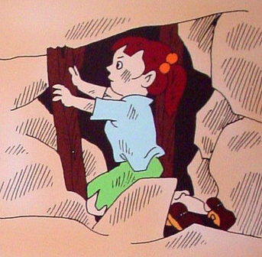根据地震波造成地面震动到房屋倒塌的过程,其间大约有几秒至十几秒的时间，也就是说，当你感到地动到房屋倒塌的短暂时间内，能够抓住这一求生瞬间，采取应急避震措施,就能脱离险境,转危为安。

地震造成房屋倒塌时，倒塌体与支撑物所形成的三角空间，是人们得以幸存的相对安全空间。尽管地震发生是突发的，决择时间是短暂的，人们所处环境又是复杂的，但是，地震发生后的时、空选择为人们创造了求生的时 间和空间，只要震前做了充分的备震准备，又掌握了一定的避震知识，就有生还的希望。

思考题：地震发生后，如何在最短的时间内找到安全的栖身之处？

**二、在不同的情况下怎样避震**

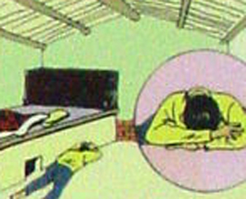多数地震属于中小地震，只会引起房屋的晃动，一般不会造成倒塌，你自不必惊惶失措。破坏性地震会造成房屋的破坏甚至倒塌。从人感觉振动到建筑物被破坏大约只有12秒钟，在这短短的时间内你千万不要惊慌，应根据所处环境迅速作出保障安全的抉择。

如果你住的是平房，那么你可以迅速跑到门外。如果你住的是楼房，跑已经来不及了，千万不要跳楼，应立即切断电闸，关掉煤气，暂避到厨房，洗手间等跨度小的地方，或是桌子、床铺等下面，震后迅速撤离，以防强余震。

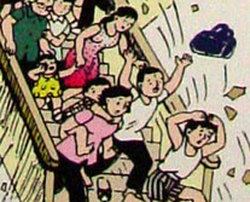学校，商店，影剧院等人群聚集的场所如遇到地震，最忌慌乱，应立即躲在课桌，椅子或坚固物品下面，待地震过后再有序地撤离。教师等现场工作人员必冷静地指挥人们就地避震，决不可带头乱跑。

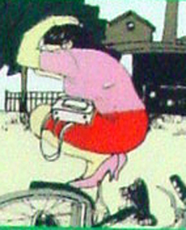

如在街道上遇到地震，应用手护住头部，迅速远离楼房，到街心一带。如在郊外遇到地震，要注意远离山崖，陡坡，河岸及高压线等。正在行驶的汽车和火车要立即停车。

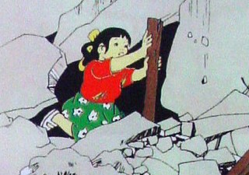震后不幸被废墟埋压，要尽量保持冷静，设法自救。无法脱险时，要保存体力，尽力寻找水和食物，创造生存条件，耐心等待救援。脱险人员要尽快加入抢险救人的行列中，在外援到来之前尽力抢救他人。

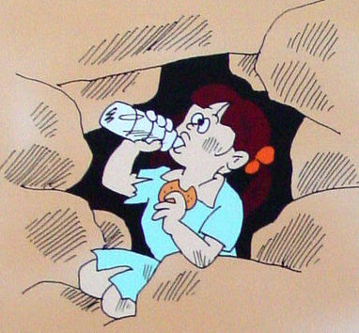

**思考题：你懂得了在哪种环境下做出什么样的紧急避震？**

**三、地震时要牢记的事项**

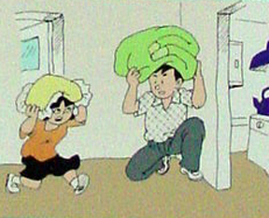1、地震时，为防止次生灾害的发生，城镇居民首先要做的是什么？

切断电源、气源，防止火灾发生。  
 2、地震时，人员疏散应该避开哪些地方？  
 高大建筑物、窄小胡同、高压线、变压器、陡山坡、河岸边。

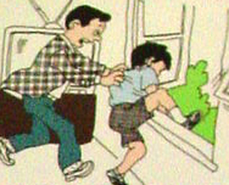3、地震发生时，在家中如何进行个人防护？

保持清醒冷静头脑，做出敏捷反应，是保障安全的关键。在家中要就地避险，不可贸然外逃，可选择较安全的地方（如床下、桌子底下）躲避；住单元楼内，可选择开间小的卫生间、厨房、储藏室及墙角躲避； 同时，要关闭电源，关闭煤气，熄灭炉火，防止发生火灾和煤气泄漏；

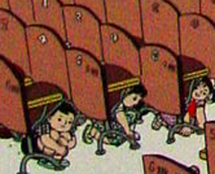高层住户向下转移时，千万不能跳楼，也不能乘电梯。当大地震过后，利用两次地震之间的间隙，迅速撤离。

4、地震发生时，在公共场所如何进行个人防护？  
 在公共场所，影剧院、体育馆的演出或比赛要立即停止，观众应躲在排椅下、舞台脚下或乐池，震后有秩序地组织观众分路疏散；正在比赛的体育场应立即停止比赛，稳定观众情绪，防止慌乱、拥挤，有组织有步骤地向空旷安全处疏散；正在上课的学生，迅速在课桌下躲避，地震停止时，在教师统一指挥下，迅速撤离教室，就近在开阔地带避震，切忌拥挤、跳楼。

**第三部分 抗震救灾**

**一、我校紧急避震方案**

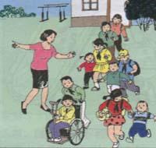如果在上课的时候发生地震时，同学们该如何在老师的指挥下有秩序地躲避到安全的地方呢？为了更好地疏散、让同学们及早转移到较安全的地方，我们学校制定了“紧急避震方案”。通过平时的充分演练，万一真有地震发生，才能把损失减至最少。

**思考题：**

**1、“紧急避震方案”还可以在什么时候使用呢？**

**2、在演练之后，你觉得方案有需要修改的地方吗？**

**二、检查家居，扫除隐患**

为了做好家庭防震准备，我们要查找家中在地震时可能造成破坏或伤害的隐患。如家具倾倒、物品掉落伤人;易燃易爆品容易引发火灾和危害等。制定解决办法,消除不利防震的隐患。

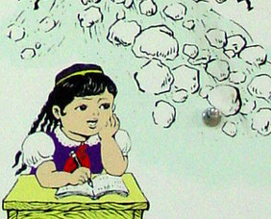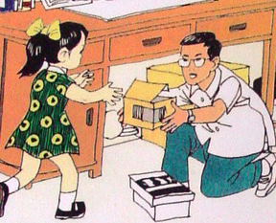

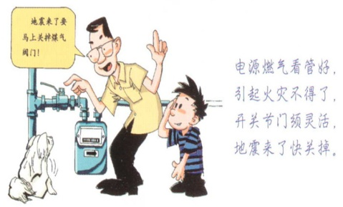 所谓住房环境，是指地震时，你的住房周围有没有容易倒塌的建(构)筑物，或者你的住房是否地处岸边、陡坎或不稳定的边坡地带，因为这些地方，在地震时容易发生滑坡、泥石流、滚石等次生灾害。

高楼、高烟囱、水塔、大型广告牌下的房屋，震时极易被震垮的建(构)筑物砸压；处在高压输电线、变压器等危险物下的房屋,震时电器容易短路，电线震断落地，容易引起火灾；危险品生产工厂或仓库附近，震时易引起爆炸或有毒气体泄漏。

放置好家中的危险品，包括：易燃品(煤油、汽油、酒精、油漆等)，易爆品(煤气罐、氧气包、氧气瓶等)，有毒品(杀虫剂、农药等)，这些物品极易引起地震次生灾害的发生，要妥善存放, 做到防撞击、破碎、翻倒、泄漏、燃烧和爆炸。

**思考题：检查、讨论自己的家有哪些危险隐患？**

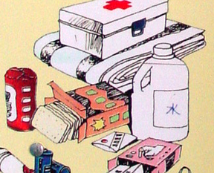

**三、如何做好家庭防震准备**

　　发布临震预报后，家庭应准备好食物、水、手电筒、毛巾、简便衣物、塑料布和简易帐篷、收音机、呼叫机等，对煤气、电闸等做好关闭的应急准备。

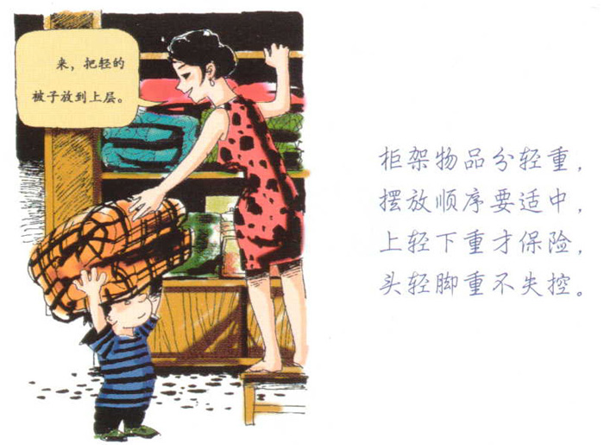较高家具上不堆放笨重物品。固定高大家具，防止倾倒砸人；家具物品摆放做到“重在下、轻在上”。把牢固的家具下腾空，以备震时藏身。

为每个家人准备一个轻便家庭防震包，里面放置现金、矿泉水、干粮、手电筒、收音机、电池、雨衣、轻便夹克、卫生纸、纸笔,家中的病人或老人准备他们常吃的药等。

睡觉的位置四周不要放置危险物品，把逃生急救背包放在睡床旁边。  
　　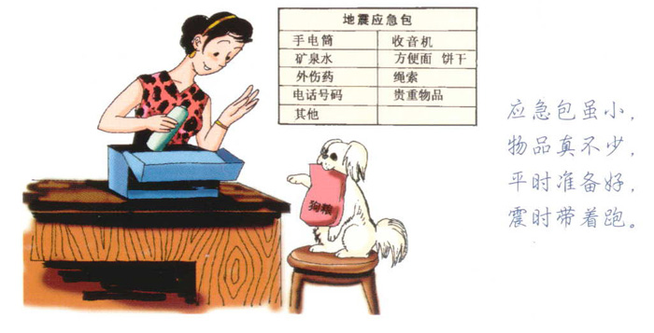

**思考题：为家人准备一个轻便家庭避震包。**

**三、家庭防震演练**  
　　震时避险，很多事情要在极短的时间内和困难的条件下完成，包括：避险、撤离、联络等，通过演练，能很好地检验家庭的防震准备工作，使家庭防震准备更趋完善。

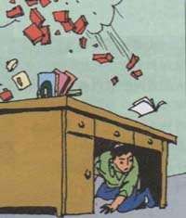

　　一分钟紧急避险。假设地震突然发生,在家里怎样避震？设定地震发生时全家人在干什么？地震强度可设为一次破坏性地震：避震方式：是室内避震，还是室外避震？根据每人平时正常生活环境，确定避震位置和方式。

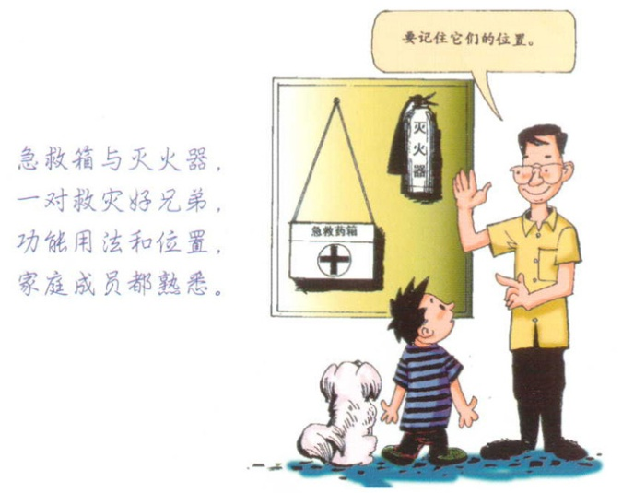  
　　演习结束后计算一下时间，是否达到紧急避震的时间要求,总结经验，修改行动方案后再做演练。  
　　震后紧急撤离。假设地震停止后，如何从家中撤离到安全地段，撤离时要带上应急包，青年人负责照顾老年人和孩子，要注意关上水、电、气和熄灭炉火。  
　　紧急救护演习。掌握伤口消毒、止血、包扎等知识,学习人工呼吸等急救技术，了解骨折等受伤肢体的固定,以及某些特殊伤员的运送、护理方法。

**思考题：**

**1、制定一份家庭防震演练方案**

**2、做一次家庭防震演练**

**四、研究性实践活动：防震减灾在社区**

1、活动小组成员

组长：

副组长：

组员：

2、活动汇报表

|  |  |  |  |  |  |
| --- | --- | --- | --- | --- | --- |
| **时间**  **地点** | **活动**  **目的** | **参加**  **人员** | **活动**  **内容** | **活动**  **形式** | **活动**  **效果** |
|  |  |  |  |  |  |
|  |  |  |  |  |  |

3、这次活动的收获：

**五、震后互救**

震后,外界救灾队伍不可能立即赶到救灾现场，在这种情况 下,为使更多被埋压在废墟下的人员，获得宝贵的生命，灾区群众 积极投入互救，是减轻人员伤亡最及时、最有效的办法，也体现了“救人于危难之中”的崇高美德。  
　　唐山大地震中有几十万人被埋压在废墟中，灾区群众通过自救、互救使大部分被埋压人 员重新获得生命。由灾区群众参与的互救行动，在整个抗震救灾中起到了无可替代的作用。

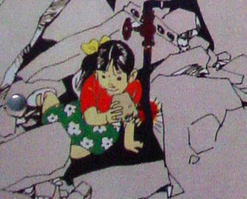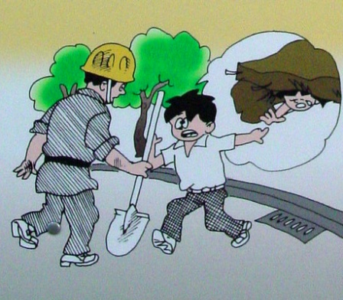

**震后救人时间要快**

　　震后救人，力求时间要快、目标准确、方法恰当，互救队伍不断壮大的原则。具体做法是：先救近处的，不论是家人、邻居，还是陌生人，不要舍近求远；先救容易救的人,这样，可迅速壮大互救队伍；先救青壮年和医务人员，可使他们在救灾中充分发挥作用；先救“生”,后救“人” 。

根据震后环境和条件的实际情况，采取行之有效的施救方法，目的就是将被埋压人员，安全地从废墟中救出来。  
　　通过了解、搜寻，确定废墟中有人员埋压后，判断其埋压位置，向废墟中喊话或敲击等方法传递营救信号。

埋压时间较长，一时又难以救出的，可设法向埋压者输送饮用水、食品和药品，以维持其生命。  
　　在进行营救行动之前,要有计划、有步骤，哪里该挖，哪里不该挖，哪里该用锄头，哪里该用棍棒，都要有所考虑。  
　　过去曾发生过救援人员盲目行动，踩塌被埋压者头上的房盖， 砸死被埋人员，因此在营救过程中要有科学的分析和行动，才能收到好的营救效果，盲目行动，往往会给营救对象造成新的伤害。  
　　对饥渴、受伤、窒息较严重，埋压时间又较长的人员，被救出后要用深色布料蒙上眼睛，避免强光刺激，对伤者，根据受伤轻重，采取包扎或送医疗点抢救治疗。

**思考题：如何在地震灾难中互相帮助、互相救护？**

**六、地震之后我们怎么办**

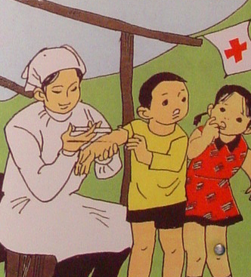当地震过后，也许有相当大的损失和人员受伤。此时，特别重要的是每个人必须保持镇静，并互相照顾。首要的事是抢救那些受伤的人，再则是避免火灾发生，然后估计损失情况，再着手采取补救措施。  
    (1) 保持镇定，从容进行分析你的具体情况。  
    (2) 帮助受伤的人。 用毡子盖好伤员以保暖，帮助需药者找药。

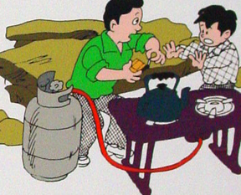(3) 检查火源，如可能就立即把火扑灭。

(4) 用嗅觉检查煤气，绝不能用火柴和蜡烛去检查。如发现漏煤气，则立即关闭煤气阀门；如电力线断，则关电闸。如自来水管发生了破损，则关总阀。  
 (5) 在未肯定煤气漏否之前， 不要划火柴或用无罩的火焰，也不要开启电灯和带电装置。

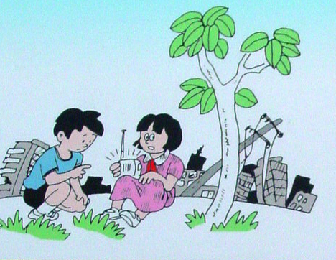  (6) 不要触摸电线或与其连接的物体。  
    (7) 待紧急事件完全解决后，再与你的亲友联系，让他们知道你是安全的和在什么地方。  
    (8) 没有必要去游览和逛街。除非需要你去援救， 不要去参观灾区，也不要去可能发生海啸的沿海地带。  
    (9) 在确定排污管确实未被损坏后才能恢复正常使用厕所。  
    (10) 穿上结实的鞋子， 免受破碎玻璃和其它尖的碎片伤害。  
    (11) 把危险的、散落的物品（如化学品、 汽油等）清除干净，并告之他人。  
    (12) 注意收听、收看收音机、电视等播出的有关地震和灾害的情况。  
    (13) 对余震要有所准备。 因为余震往往再次破坏使被主震损坏过的建筑物。  
    (14) 进出或活动在被破坏过的建筑物时，要特别谨慎，因随时有倒塌的可能。同时，可能有来自泄漏煤气、带电电线或碎玻璃的危害。  
    (15) 如停电了，应先吃完了电冰箱里易变质的食物，再吃罐头食品和干食物。